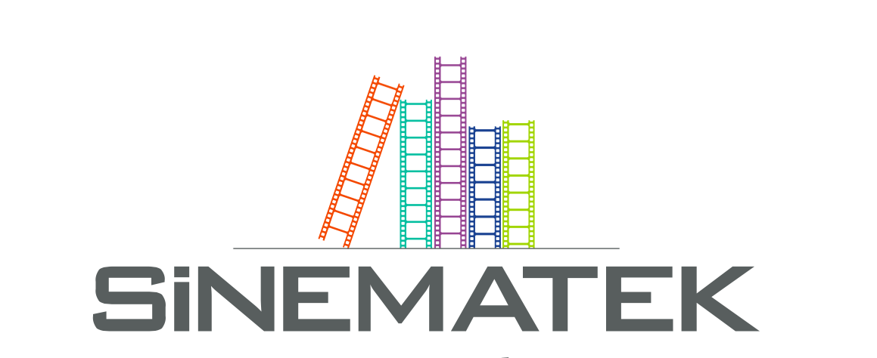

50 Yıl Sonra Sinematek İnternette: sinematek.tv Yayında

“sinematek.tv” projesi ile on binlerce sayfa sinema yayını, binlerce sinema afişi, sinema üzerine araştırma, makale tez, sözlü tarih kayıtları ve filmler ile 1 Mart 2015 tarihinden itibaren herkesin erişimine açılıyor.

www.sinematek.tv internet adresine ulaşıldığında:

1900’lerin başından bu yana yayınlanmış sinema ile ilgili dergi ve kitaplara PDF ve elektronik kitap formatı EPUB olarak ulaşmak mümkün olacaktır.

1965-1980 dönemindeki Türk Sinematek Derneği’ne emek vermiş olan kişilerle başlattığımız sözlü tarih projesi Dijital Bellek’in görüntüleri sinematek.tv adresinden izlenebilir olacaktır. Dijital Bellek ses ve görüntü dosyaları aynı zamanda podcast kanalından da yayınlanmaktadır.

Türk filmi afişleri ve bu afişler hakkında ayrıntılı bilgiler bulunmaktadır. Lobi kartları ve yabancı film afişleri ile afiş bölümü genişletilecektir.

Arşiv niteliği olan ve ilk defa Sinematek.tv de yayınlanan 1965-1980 yıllarına ait araştırma dosyaları, sinema doktora tezler ve sinema makaleleri “makale-tez” bölümünde yer almaktadır.

Filmler bölümünde sinema klasikleri ve eskilerden özel kısa filmler izlenebilir halde olacak.

“sinematek.tv” projesi, sinema eserlerinin korunduğu, saklandığı, onarıldığı ve gösterimlerinin yapıldığı bir merkez olarak Fransa’daki Sinematek-“cinémathèque” fikrinin yeni iletişim teknolojilerinin yarattığı olanaklarla, dijital ortamda yeniden canlandırılmasını hedeflemektedir.
Uluslararası İşçi Filmleri Festivali’nin de düzenleyicisi olan ve sinemayı alternatif ve daha özgürlükçü bir iletişim ortamı yaratmanın önemli bir unsuru olarak kabul eden Alternatif Medya Derneği bu projeyi yürütüyor. Alternatif Medya Derneği Sinematek fikrinin içinde yaşadığımız dönem ve iletişim ortamına uygun bir biçimde yeniden vurgulanması, dijital ortamın yaratıcılığı ile bu tarihsel mirasın bir dijital “ortaklık” olarak ilerletilmesi gerektiği düşüncesiyle tasarlamıştır.
Sinematek.tv projesi, 1930’larda Fransa’da Henri Langlois’nın başlattığı, Türkiye’deki Sinematek dostlarının 1965-1980 yılları arasında devam ettirdiği, İşçi Filmleri Festivali’nin 2006 yılından itibaren sürdürdüğü bir fikrin paylaşılması ve çoğaltılması çabasıdır.
Alternatif Medya Derneği’nin bu projesi ile arşivlerdeki 8mm, 16 mm kısa-belgesel filmleri tekrar herkesin erişimine açmayı, kişisel arşivlerden gönderilecek sinema ilgili bilgi ve fotoğrafları yayınlamayı hedefliyor.
Sinematek.tv sürekli güncellenmektedir. Güncellenen veriler, yeni kayıtlar facebook (https://www.facebook.com/sinematek.tv) ve Twitter (https://twitter.com/sinematektv) ile duyurmaktadır
